Indals IF’s konstituerande styrelsemöte den 16 mars 2025

Plats: Indals IF Kansliet

Närvarande**:** Stefan Östman, Madeleine Sjödin, Eva Dahlin, Maria Forsberg, Peter Norrbom,

Anders Nilsson, Martina Lövgren

1. **Mötet öppnas**

Ordförande Stefan Östman hälsade alla välkomna och öppnade mötet

1. **Val av mötessekreterare**

Maria Forsberg

1. **Val av justerare**

Madeleine Sjödin

1. **Val av vice ordförande 1 år**

Peter Norrbom

1. **Val av sekreterare**

Maria Forsberg

1. **Föreningens styrelseposter**

1 st Ordförande 5 st ordinarie ledamöter, 1 kassör och 2 st suppleanter.

Ordinarie:

Ordförande:

Stefan Östman

Vice Ordförande/Ledamot

Peter Norrbom

Kassör

Madeleine Sjödin

Sekreterare/Ledamot:

Maria Forsberg

Ledamöter:

Peter Norrbom

Peter Lind

Martina Lövgren

Eva Dahlin

Suppleanter:

Kim Ottosson

Anders Nilsson

1. **Val av sektionsstyrelse**
   1. Ungdom:

Madeleine Sjödin

* 1. Senior herr:

Peter Lind

1. **Val av firmatecknare**

Till firmatecknare omvaldes

Omval 1år

Stefan Östman

19751126-7879

Madeleine Sjödin

19860322-7821

Var för sig eller tillsammans, upp till 20 000 kr.

Med tillträde till föreningens samtliga konton.

(Nytt papper för detta behöver upprättas).

*Övrigt, Jan Johan Larsson får i fortsättningen även han full insyn*

*johan@jjlredovisningsbyra.se*

1. **Val av lotteriansvarig**

Peter Norrbom

1. **Övriga frågor**
2. **Nästa möte**

25/4 kl 18.00.

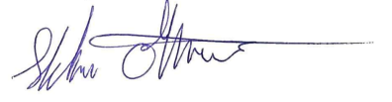

___________________

Ordförande: Stefan Östman

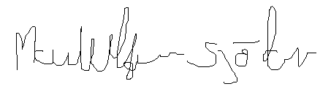

___________________

Justerare : Madeleine Sjödin

Vid tangentbordet/Maria Forsberg